МИНОБРНАУКИ РОССИИ
федеральное государственное бюджетное образовательное учреждение
высшего образования
«Балтийский государственный технический университет «ВОЕНМЕХ» им. Д.Ф. Устинова»
(БГТУ «ВОЕНМЕХ» им. Д.Ф. Устинова)

Кафедра |  | Н2 |  | Программная инженерия и интеллектуальные системы
 |  | шифр |  | наименование кафедры, по которой выполняется работа
Дисциплина |  | Управление программными проектами
 |  | наименование дисциплины

УЧЕБНО-ПРАКТИЧЕСКАЯ РАБОТА
№2
номер задания (при наличии)
Разработка прототипа продукта на основе
анализа рынка
при наличии указать тему учебно-практической работы и (или) номер варианта

ОБУЧАЮЩИЙСЯ
группы |  |  |  |  | О727Б
 |  | Тарасевич В.В.
подпись |  | фамилия и инициалы
дата сдачи
ПРОВЕРИЛ
 |  | Мажайцев Е.А.
подпись |  | фамилия и инициалы
Оценка / балльная оценка
дата проверки

СОДЕРЖАНИЕ
1 Постановка задачи 3
2 Выполнение задания 4
2.1 Обзор конкурентов 4
2.2 Анализ продуктов конкурентов 4
2.4 Рекомендации по улучшению собственного продукта 9

1 Постановка задачи
Цель работы – научиться создавать прототип продукта, основываясь на данных о рынке и потребностях пользователей.
Для достижения этой цели требуется выполнить следующие задачи:
- провести исследование рынка – определить целевую аудиторию продукта и изучить аналогичные продукты на рынке;
- определить ключевые функции продукта – сформулировать наиболее востребованные функции и приоритизировать их с использованием метода MoSCoW;
- разработать прототип – создать набросок пользовательского интерфейса в Figma и добавить в него интерактивные элементы.

2 Выполнение задания

2.1 Определение целевой аудитории продукта
Разрабатываемый программный продукт – программное обеспечение для мониторинга состояний устройств локальной сети. Предполагается использование продукта на предприятиях с разветвлённой сетевой инфраструктурой, поскольку именно в таких условиях возникает потребность постоянного наблюдения за работой сети – как для прогнозирования и предотвращения сбоев, так и для повышения осведомлённости о структуре сети предприятия.
Из приведённой выше информации можно сделать вывод, что целевой аудиторией программного продукта являются системные администраторы, сетевые инженеры и иные лица, имеющие соответствующую квалификацию и выполняющие соответствующие работы.

2.2 Анализ функций
Исходя из результатов анализа, проведённого в практической работе №1, а также учитывая целевую аудиторию разрабатываемого ПП, были выделены следующие наиболее востребованные функциональные возможности систем:
- мониторинг оборудования по протоколу SNMP;
- мониторинг служб и баз данных;
- составление карты сети;
- оповещения по разным каналам связи (SMS, Email, мессенджер-боты);
- настройка триггеров;
- создание и экспорт отчётов;
- автоматизация посредством скриптов;
- визуализация через настраиваемые дашборды;
- возможность создания собственных встраиваемых модулей.
Для приоритизации функций был применён метод MoSCoW, что отражено в таблице 1.

Таблица 1 – Приоритизация функций
Must have | Should have
Мониторинг оборудования по SNMP  Просмотр карты сети  Визуализация через настраиваемые дашборды | Создание и экспорт отчётов  Настройка триггеров
Could have | Won’t have
Мониторинг служб и баз данных  Оповещение по разным каналам связи | Автоматизация посредством скриптов  Возможность создания собственных встраиваемых модулей
В графе «Must have» указаны функции, непосредственно для реализации которых создаётся программный продукт. Без этих возможностей программный продукт будет неполноценным.
В графе «Should have» указаны функции, которые также необходимо реализовать при разработке ПП. Тем не менее, без них продукт всё ещё сможет выполнять поставленную задачу.
В графе «Could have» указываются некритичные для решения поставленной задачи функции, реализация которых необязательна, но возможна.
В графе «Won’t have» указываются функции, которые имеют место в аналогах и на рынке, но реализация которых не планируется в ходе разработки программного продукта.
2.3 Набросок интерфейса
На рисунке 1 представлен набросок веб-интерфейса разрабатываемой системы.
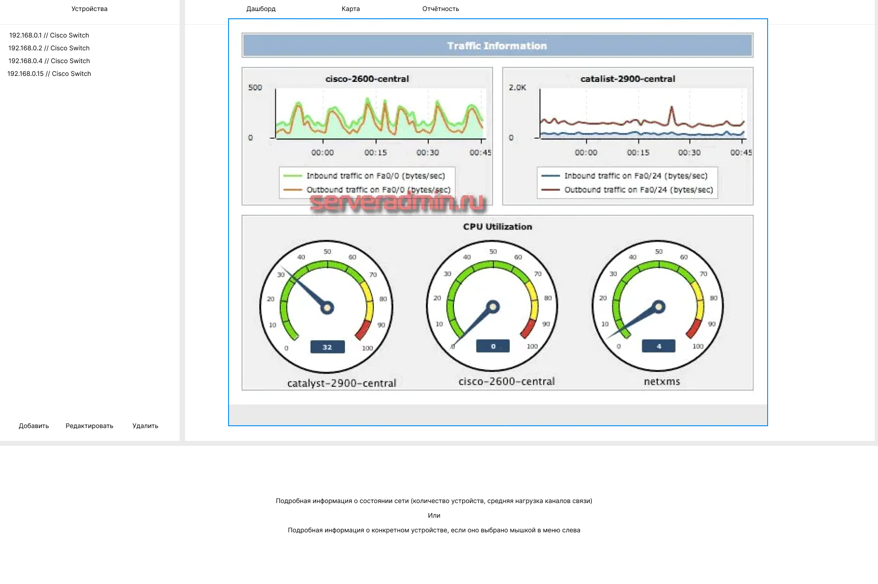
Рисунок 1 – Набросок пользовательского интерфейса
Интерфейс системы по смыслу делится на три части.
В левой части располагается список отслеживаемых устройств, в котором указывается их адрес в сети и установленное оператором имя. Ниже в окне располагаются кнопки для управления списком.
В нижней части интерфейса располагается подробная информация о выбранном устройстве или сети в целом, если никакое устройство не выбрано. В эти сведения входит информация о производителе, IP и МАС адресах, количество и номера активных портов и иная.
В средней-правой части располагается информация, необходимая для мониторинга. На ней отображается информация о нагрузке на устройство или сеть (ЦП, память, пропускная способность), настраиваемая оператором. Выше располагаются разделы. Помимо дашборда, оператор может переключиться на раздел с картой сети, а также в меню отчётности для формирования и экспорта отчётов.

